ΝΗΠΙΑΓΩΓΕΙΑ: ΑΝΑΘΕΣΗ ΩΡΩΝ ΣΤΟ ΤΜΗΜΑ ΑΝΑΒΑΘΜΙΣΜΕΝΟΥ (ΔΙΕΥΡΥΜΕΝΟΥ) ΟΛΟΗΜΕΡΟΥ
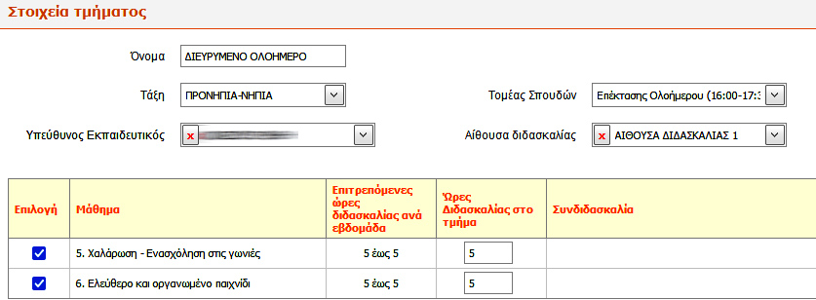Αν στο Νηπιαγωγείο μας λειτουργεί τμήμα αναβαθμισμένου (διευρυμένου) ολοήμερου, θα πρέπει να δημιουργήσουμε αντίστοιχο τμήμα στο ΣΧΟΛΙΚΗ ΜΟΝΑΔΑ – ΔΙΑΧΕΙΡΙΣΗ ΤΜΗΜΑΤΩΝ, επιλέγοντας στον ΤΟΜΕΑ ΣΠΟΥΔΩΝ τον χαρακτηρισμό «Επέκτασης Ολοήμερου (16:00-17:30) Νηπιαγωγείου». Στο τμήμα αυτό ανατίθενται 10 ώρες την εβδομάδα.

Σύμφωνα με τις οδηγίες του Υπουργείου, «ο/η νηπιαγωγός του τμήματος διευρυμένου ωραρίου του ολοήμερου προγράμματος με ωράριο από τις 13:30 -17:30 μ.μ. συνεργάζεται στη διδασκαλία με τον/την νηπιαγωγό του Τμήματος του Ολοήμερου Προγράμματος, ο οποίος έχει ωράριο από τις 12:10 έως 16:00 μ.μ.. Συνεπώς, από τις 13:30 έως τις 16:00 μ.μ. υπάρχει συμπαρουσία στην τάξη των δύο εκπαιδευτικών». Για να αποτυπώσουμε την παρουσία των δύο εκπαιδευτικών, ακολουθούμε τα ακόλουθα βήματα:
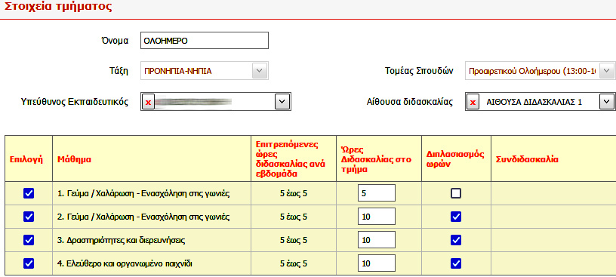1_Μπαίνουμε στο υπάρχον τμήμα του ολοήμερου («Προαιρετικού Ολοήμερου (13:00-16:00) Νηπιαγωγείου»), τσεκάρουμε πρώτα τα κελιά στη στήλη «Διπλασιασμός ωρών» στα τρία από τα τέσσερα πεντάωρά του και κατόπιν στις «Ώρες διδασκαλίας στο τμήμα» βάζουμε 10 ώρες αντί για 5. Αποθηκεύουμε.

2_Συνεχίζουμε στο ΣΧΟΛΙΚΗ ΜΟΝΑΔΑ – ΑΝΑΘΕΣΕΙΣ ΜΑΘΗΜΑΤΩΝ ΣΕ ΕΚΠΑΙΔΕΥΤΙΚΟΥΣ. Για να μοιράσουμε τα τρία δεκάωρα μαθήματα στους δυο εκπαιδευτικούς, πατάμε το πράσινο + δίπλα στο καθένα από αυτά, ώστε να δημιουργηθεί ένα επιπλέον κελί κάθε φορά. Στο τέλος θα έχουμε συνολικά 7 κελιά.
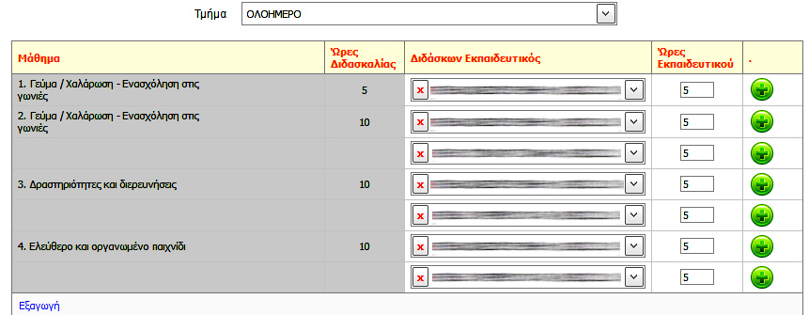Μοιράζουμε τις 10 ώρες ανά 5 σε κάθε εκπαιδευτικό και αποθηκεύουμε.
8

3_Επιλέγουμε το τμήμα του διευρυμένου ωραρίου και αναθέτουμε τις 10 ώρες του στον/στην εκπαιδευτικό που διδάσκει σε αυτό.
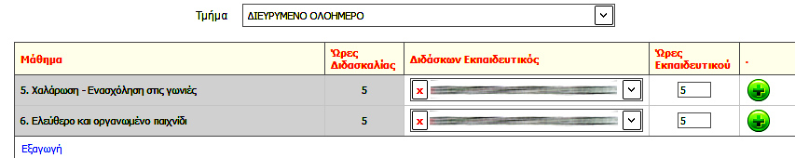
Με τον τρόπο αυτόν, στον / στην εκπαιδευτικό του διευρυμένου ολοήμερου θα έχουν ανατεθεί 25 ώρες διδασκαλίας (15 + 10 ώρες).

Υ.Γ. Δεν ξεχνάμε τέλος να κατανείμουμε τους μαθητές στο τμήμα του διευρυμένου ολοήμερου (ΜΑΘΗΤΕΣ – ΕΓΓΡΑΦΕΣ ΜΑΘΗΤΩΝ – ΚΑΤΑΝΟΜΗ ΜΑΘΗΤΩΝ ΣΕ ΤΜΗΜΑΤΑ). Προηγουμένως όμως θα πρέπει να έχουμε δηλώσει την ώρα αποχώρησης (17.30) στα Γενικά Στοιχεία της καρτέλας κάθε μαθητή που συμμετέχει στο τμήμα αυτό.

